INFLUENŢA CONDENSATORULUI DE DECUPLARE
DIN CIRCUITUL DE EMITOR LA JOASE
FRECVENŢE

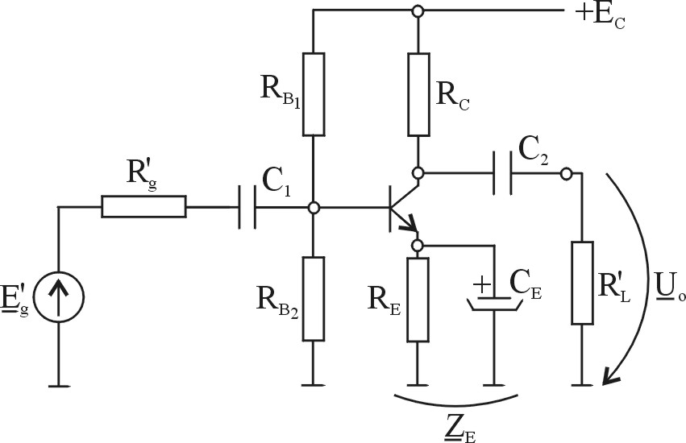
Vom utiliza modelul cu parametrii naturali şi, deoarece studiul se face la joase frecvenţe, pot fi neglijate condensatoarele din model.
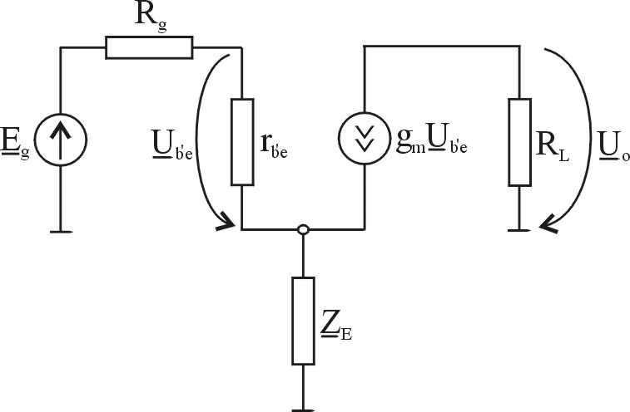
$$\begin{aligned}{\underline{A}}_{\text{ug}}=\frac{{\underline{U}}_{o}}{{\underline{E}}_{g}}\left(1\right) \\ {\underline{U}}_{o}=−R_{L}⋅g_{m}⋅{\underline{U}}_{b'e} \\ {\underline{E}}_{g}=R_{g}⋅\frac{U_{b'e}}{r_{b'e}}+{\underline{U}}_{b'e}+{\underline{Z}}_{E}\left(\frac{{\underline{U}}_{b'e}}{r_{b'e}}+g_{m}⋅{\underline{U}}_{b'e}\right) \\ {\underline{A}}_{\text{ug}}=\frac{{\underline{U}}_{o}}{{\underline{E}}_{g}}=−\frac{R_{L}⋅g_{m}}{\frac{R_{g}}{r_{b'e}}+1+{\underline{Z}}_{E}\left(g_{m}+\frac{1}{r_{b'e}}\right)}=−\frac{R_{L}⋅g_{m}}{1+\frac{R_{g}}{r_{b'e}}+\frac{R_{g}}{1+{jϖC}_{E}R_{E}}⋅\left(g_{m}+\frac{1}{r_{b'e}}\right)}= \\ −R_{L}⋅g_{m}⋅\frac{1+{jϖC}_{E}R_{E}}{1+\frac{R_{g}}{r_{b'e}}+\frac{R_{g}}{1+{jϖC}_{E}R_{E}}⋅\left(g_{m}+\frac{1}{r_{b'e}}\right)+R_{E}\left(g_{m}+\frac{1}{r_{b'e}}\right)}= \\ −\frac{R_{L}⋅g_{m}⋅1+{jϖC}_{E}R_{E}}{1+\frac{R_{g}}{r_{b'e}}+R_{E}\left(g_{m}+\frac{1}{r_{b'e}}\right)⋅\left[1+{jϖC}_{E}R_{E}⋅\frac{1+\frac{R_{g}}{r_{b'e}}}{1+\frac{R_{g}}{r_{b'e}}+R_{E}\left(g_{m}+\frac{1}{r_{b'e}}\right)}\right]}\end{aligned}$$

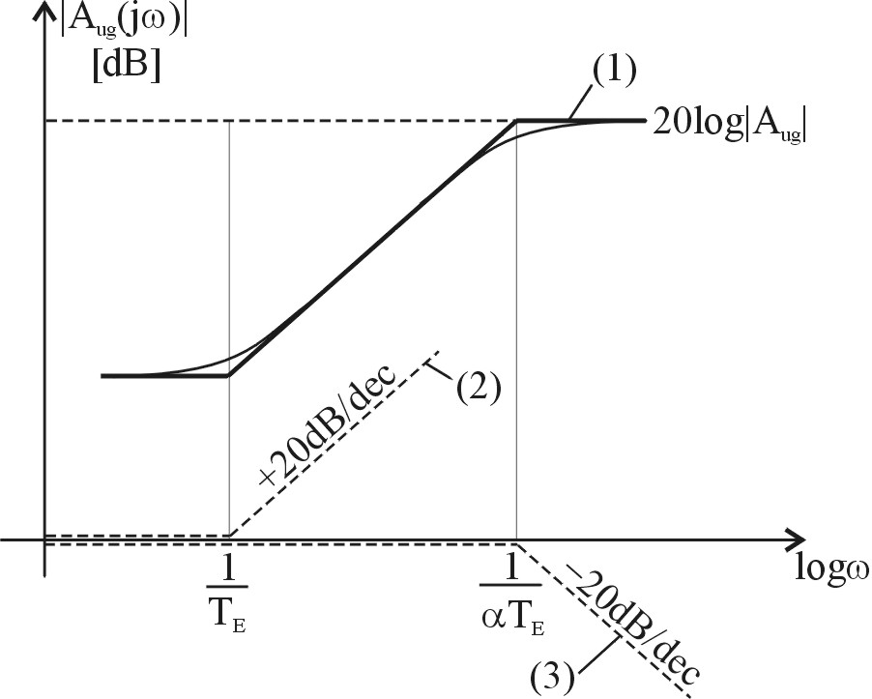
$\begin{aligned}{\underline{Z}}_{E}=\frac{R_{E}}{1+{jϖC}_{E}R_{E}} \\ A_{\text{ug}}\left(jϖ\right)=\underset{1}{\underbrace{A_{\text{ug}}}}⋅\frac{\overset{2}{\overbrace{1+{jϖT}_{E}}}}{\underset{3}{\underbrace{1+j\text{ϖα}T_{E}}}}\left(2\right)\end{aligned}$
Obs
- frecvenţa limită inferioară a benzii de trecere corespunzătoare la 3 dB este egală cu $\frac{1}{2\text{πα}T_{E}}$, cu condiţia ca valoarile celor două constante de timp să fie suficient de îndepărtate între ele.
- dacă se are în vedere şi influenţa condensatoarelor de cuplaj $C_{1}$ şi $C_{2}$ problema determinării limitei inferioare cu exactitate a benzii de trecere e complicată. O metodă aproximativă ce rezolvă problema o constituie metoda constantelor de timp de scurtcircuit.

Metodă

Se consideră sursa pasivizată şi se scurtcircuitează toate capacităţile mai puţin una. Se determină în aceste condiţii constanta de timp aferentă acestei capacităţi. Se repetă această operaţiune pentru toate capacităţile din circuit.
Se constată că $ϖ_{j}$ este cel mai mult de constanta de timp cea mai mică.
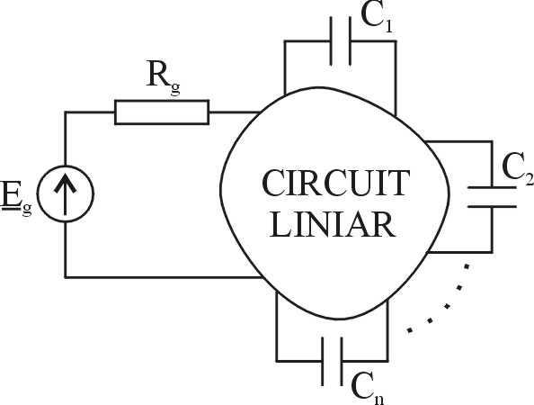

COMPORTAREA LA ÎNALTĂ FRECVENŢĂ
A ETAJULUI DE AMPLIFICARE

Pentru studiul la frecvenţe înalte tranzistorul va fi modelat utilizând modelul cu parametrii naturali.
Problema va fi abordată studiind etajul de amplificare inversor.

Teorema lui Miller

Această teoremă este utilă deoarece permite efectului capacităţii $C_{b'c}$ prin două capacităţi una conectată la intrare iar cea de-a doua la ieşire.
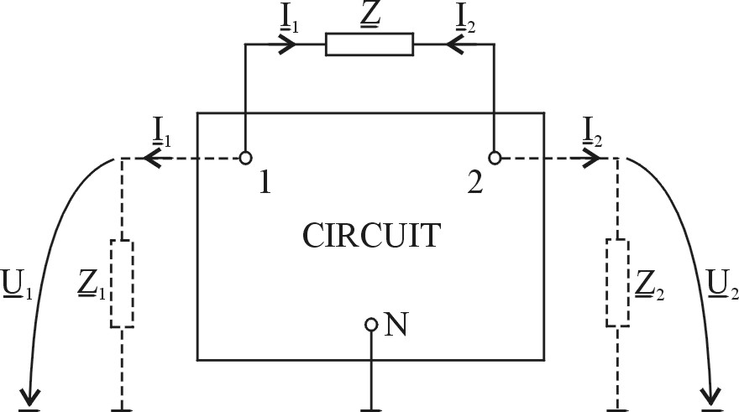
$\begin{aligned}{\underline{K}}_{U}=\frac{{\underline{U}}_{2}}{{\underline{U}}_{1}};{\underline{I}}_{1}=\frac{{\underline{U}}_{1}−{\underline{U}}_{2}}{\underline{Z}};{\underline{I}}_{1}=\frac{{\underline{U}}_{2}−{\underline{U}}_{1}}{\underline{Z}} \\ {\underline{Z}}_{1}=\frac{{\underline{U}}_{1}}{{\underline{I}}_{1}}=\frac{{\underline{U}}_{1}}{\frac{{\underline{U}}_{1}−{\underline{U}}_{2}}{\underline{Z}}}=\frac{Z}{1+K_{U}}\left(1\right) \\ {\underline{Z}}_{2}=\frac{{\underline{U}}_{2}}{{\underline{I}}_{2}}=\frac{{\underline{U}}_{2}}{\frac{{\underline{U}}_{2}−{\underline{U}}_{1}}{\underline{Z}}}=\frac{Z}{1−\frac{1}{K_{U}}}\left(2\right)\end{aligned}$

Obs
Deoarece $K_{U}$ reprezintă o amplificare în general mult mai mare decât $1⇒{\underline{Z}}_{2}≃\underline{Z}$

Caracteristica de frecvenţă a etajului de amplificare

Se are în vedere pentru cele ce urmează etajul amplificator inversor. $R_{g}$include şi pe $r_{\text{bb}'}$ din modelul cu parametrii naturali.
Se calculează în continuare valoarea lui ${\underline{K}}_{U}$
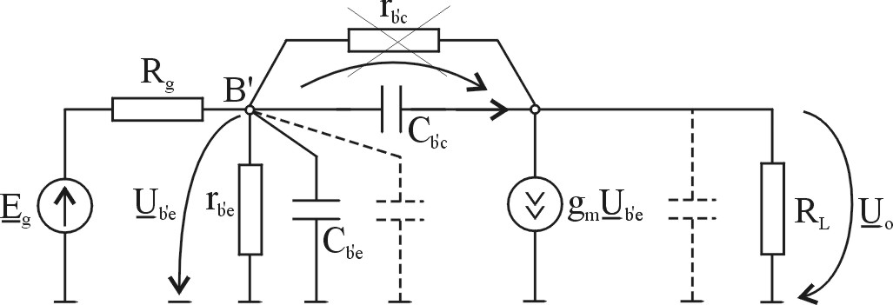
$\begin{aligned}{\underline{K}}_{U}=\frac{{\underline{U}}_{o}}{{\underline{U}}_{b'e}} \\ \frac{{\underline{U}}_{b'e}−{\underline{U}}_{o}}{\frac{1}{{jϖC}_{b^{'}c}}}=g_{m}{\underline{U}}_{b^{'}e}+\frac{{\underline{U}}_{o}}{R_{L}} \\ {\underline{K}}_{U}=\frac{{\underline{U}}_{o}}{{\underline{U}}_{b^{'}e}}=−\frac{g_{m}−{jωC}_{b^{'}c}}{{jωC}_{b^{'}c}+\frac{1}{R_{L}}}=−\frac{(g_{m}−{jωC}_{b^{'}c})R_{L}}{g_{m}C_{b^{'}c}R_{L}+1}≃−\frac{g_{m}R_{L}}{1}⇒{\underline{K}}_{U}≃−g_{m}R_{L}\end{aligned}$

Simplificăm: presupunem
$$\begin{aligned}g_{m}C_{b^{'}c}R_{L}\text{<<}g_{m}R_{L}(1)→ω\text{<<}\frac{g_{m}}{C_{b^{'}c}} \\ {ωC}_{b^{'}c}R_{L}\text{<<}1(2)→ω\text{<<}\frac{1}{C_{b^{'}c}R_{L}}\end{aligned}$$

Obs
1. relaţia (1) şi (2) arată că studiul efectuat îşi păstrează valabilitatea până la pulsaţii care încă respectă inegalităţile (1) şi (2).
Se constată uşor că mai restrictivă e condiţia (2) în ceea ce priveşte valabilitatea rezultatelor.
$\begin{aligned}R_{L}=1kΩ \\ g_{m}=\text{40}{\text{mA}}/V \\ (1)⇒ω\text{<<}\frac{\text{40}kΩ^{−1}}{C_{b^{'}c}};ω\text{<<}\frac{\text{40}}{C_{b^{'}c}⋅1kΩ} \\ (2)⇒ω\text{<<}\frac{1}{C_{b^{'}c}⋅1kΩ}\end{aligned}$

Se constată uşor că mai restrictivă este condiţia (2)
$\begin{aligned}{\underline{Z}}_{1}=\frac{\underline{Z}}{1−{\underline{K}}_{U}} \\ \frac{1}{{jωC}_{1}}=\frac{1}{{jωC}_{b^{'}e}}⋅\frac{1}{1+g_{m}R_{L}} \\ C_{1}=C_{b^{'}c}(1+g_{m}R_{L}) \\ C_{2}≃C_{b^{'}c} \\ C_{i}=C_{b^{'}e}+C_{b^{'}c}(1+g_{m}R_{L})\end{aligned}$

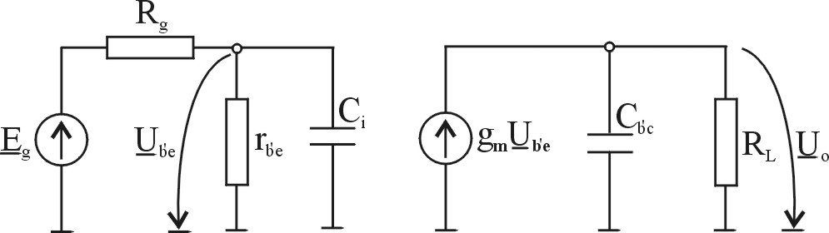

$$\begin{aligned}A_{\text{ug}}\left(jω\right)=\frac{U\left(jω\right)}{E_{g}\left(jω\right)}\left(1\right) \\ \underline{U}=−g_{m}\underline{U}\frac{R_{L}}{1+{jωR}_{L}C_{b^{'}c}} \\ {\underline{E}}_{g}=R_{g}⋅\underline{U}\left({jωC}_{i}+\frac{1}{r_{b^{'}e}}\right)+\underline{U} \\ A_{\text{ug}}=−\frac{g_{m}R_{L}}{\left(1+{jωR}_{L}C_{b^{'}c}\right)\left[1+R_{g}\left({jωC}_{i}+\frac{1}{r_{b^{'}e}}\right)\right]}=−\frac{g_{m}R_{L}}{\left(1+{jωR}_{L}C_{b^{'}c}\right)\left(1+{jωC}_{i}R_{g}+\frac{R_{g}}{r_{b^{'}e}}\right)} \\ A_{\text{ug}}\left(jω\right)=−\frac{g_{m}R_{L}}{1+\frac{R_{g}}{r_{b^{'}e}}}⋅\frac{1}{\left(1+{jωR}_{L}C_{b^{'}c}\right)\left(1+{jωC}_{i}R_{g}+\frac{R_{g}}{1+\frac{R_{g}}{r_{b^{'}e}}}\right)} \\ A_{\text{ug}}\left(jω\right)=A_{\text{ug}}⋅\frac{1}{\left(1+{jωR}_{L}C_{b^{'}c}\right)}⋅\frac{1}{\left(1+{jωC}_{i}R_{g}‖r_{b^{'}e}\right)} \\ A_{\text{ug}}\left(jω\right)=A_{\text{ug}}⋅\frac{1}{\left(1+{jωT}_{i}\right)}⋅\frac{1}{\left(1+{jωT}_{o}\right)} \\ \end{aligned}$$

$$\begin{aligned}T_{i}=R_{g}‖r_{b^{'}e}⋅C_{i} \\ T_{o}=R_{L}⋅C_{b^{'}c} \\ R_{g}=R_{L}=1kΩ \\ r_{b^{'}e}=3kΩ \\ C_{b^{'}c}=2\text{pF} \\ C_{b^{'}e}=\text{200}\text{pF} \\ g_{m}R_{L}=\text{40} \\ C_{i}=C_{b^{'}e}+\left(1+g_{m}R_{L}\right)C_{b^{'}c}≃\text{300}\text{pF} \\ T_{i}>T_{o}\end{aligned}$$

Verificarea neglijărilor făcute

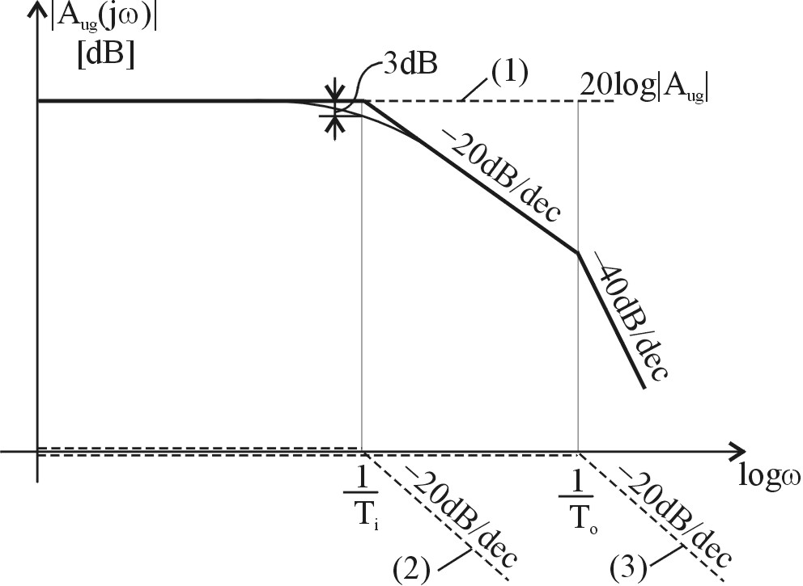
$$\begin{aligned}ω\text{<<}\frac{1}{C_{b^{'}c}R_{L}} \\ ω_{i}=\frac{1}{R_{g}‖r_{{}_{b^{'}c}}C_{i}} \\ C_{i}\text{>>}C_{b^{'}c} \\ ω_{i}\text{<<}\frac{1}{C_{b^{'}c}R_{L}}\end{aligned}$$
Se constată că neglijările făcute nu limitează valabilitatea rezultatelor obţinute sub pulsaţia $ϖ_{i}$

